|  |  |  |  |  |  |  |  |  |  |  |  |  |
| --- | --- | --- | --- | --- | --- | --- | --- | --- | --- | --- | --- | --- |
|  | | | | | | | | | | | | |
|  |  | | | | | | | | | | |  |
| **档号** |  | | |  | | | **编号** |  | |  |
| **保管期限** | | | |  |  | | **密级** |  | |  |
|  | | | |  | | | **阶段标记** | |  |  |
|  | | | | | | | | | | |
|  | |  | | **FC光纤通信论证方案** | | | | |  | |
|  | |
| **所属项目：**  **项目编号：** | | | | | | | | |
|
| **拟 制** | | | |  | | |  | |
| **审 核** | | | |  | | |  | |
| **标 审** | | | |  | | |  | |
|  | | | |  | | |  | |
|  | | **批 准** | | | |  | | |  | |
|  | | **版次/修订状态** | | | |  | | |  | |
| 总页数： 正文页数： 附录页数： | | | | | | | | | | |
|  | | | **北京华力创通科技股份有限公司** | | | | | |  | |
| 年 月 日 | | | | | |
|  | | | | | | | | | | |
|  | | | | | | | | | | |

**历史版本记录**

|  |  |  |  |
| --- | --- | --- | --- |
| **时间** | **版本号** | **修改人** | **修改内容** |
| 2011-11-30 | V1.0 | 文小波 | 创建 |
|  |  |  |  |
|  |  |  |  |
|  |  |  |  |
|  |  |  |  |
|  |  |  |  |
|  |  |  |  |
|  |  |  |  |
|  |  |  |  |
|  |  |  |  |
|  |  |  |  |
|  |  |  |  |
|  |  |  |  |
|  |  |  |  |
|  |  |  |  |
|  |  |  |  |
|  |  |  |  |
|  |  |  |  |
|  |  |  |  |
|  |  |  |  |
|  |  |  |  |

**目 录**

1 FC简介 4

1.1 FC的定义 4

1.2 FC的物理结构 4

1.3 FC的协议结构 6

1.3.1 FC-0层 8

1.3.2 FC-1层 9

1.3.3 FC-2层 10

1.3.3.1 帧的基本格式 10

1.3.3.2 流控制 12

1.3.3.3 分段和重组 12

1.3.4 FC-3层 12

1.3.5 FC-4层 13

2 FC-AE协议及其子协议 15

3 FC协议国内外发展现状 18

3.1 国外发展现状 18

3.1.1 国外FC协议研究现状 18

3.1.2 DDC公司FC产品 18

3.1.3 AIT公司FC产品 20

3.2 国内发展现状 21

3.2.1 国内FC协议研究现状 21

3.2.2 华力创通FC光纤接口卡 22

3.2.3 石竹FC光纤接口卡 24

3.2.4 科研项目中使用的FC板卡 26

3.3 国内外产品参数比较 26

# FC简介

## FC的定义

FC的全称为Fibre Channel，即光纤通道。光纤通道是一种基于标准的网络结构。它的标准定义了物理层的特征、传输控制方法以及与TCP/IP、SCSI-3、HiPPI(High Performance Parallel Interface：高性能并行接口)和其他一些协议的上层接口。光纤通道是一种千兆位传输技术，目前的实现已经可支持10 Gbps或更高的传输速率。

## FC的物理结构

光纤通道既支持光纤介质，也支持铜缆介质。由于光纤通路对噪音不敏感，用它来做传输介质是最好的，但是铜介质也得到了许多的使用，尤其是对小型光纤通道磁盘驱动器的连接。

光纤通道标准定义了三种不同的拓扑：**点到点、仲裁环和交换网**。点到点结构定义了在两个设备之间的一条双向连接，不能够支持三个或更多的设备。这种拓扑允许在服务器和存储设各之间建立专用的点到点的连接，它们首先通过登录建立一个初始连接，然后就可以在长距离上使用光纤通道的全带宽工作。仲裁环定义了一个单向环，允许两台以上的设备通过一个共享的带宽进行通信和交流，但在任一时刻仅仅有两台设备可以互相交换数据。最后，交换网结构通过链路层交换提供多路的点到点连接，它实际上是定义了一个网络，其中的多个设备可以同时使用完全带宽交换数据。交换网需要把一个或多个光纤通道交换机连接在一起，在端点设备之间形成一个控制中心。而且，标准还允许把一个或多个令牌环连接到一个交换网结构。

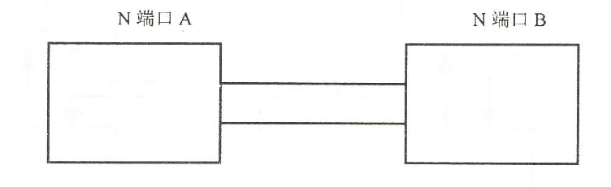

a)点到点拓扑

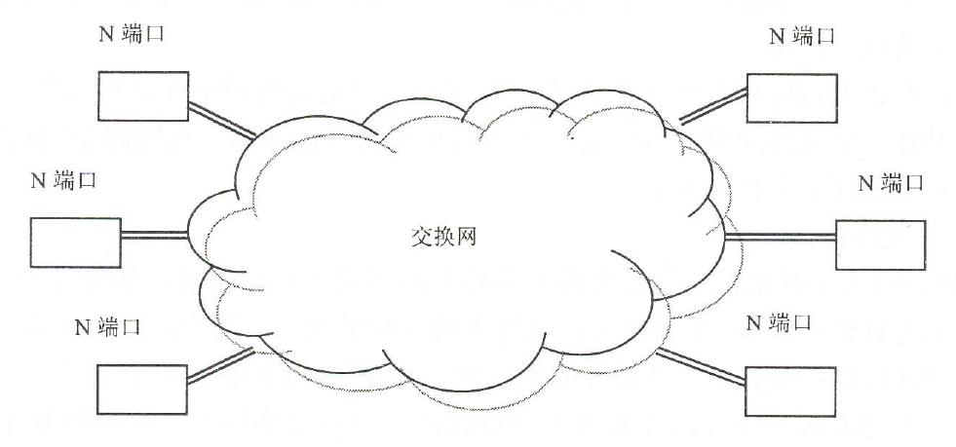

b)交换网拓扑

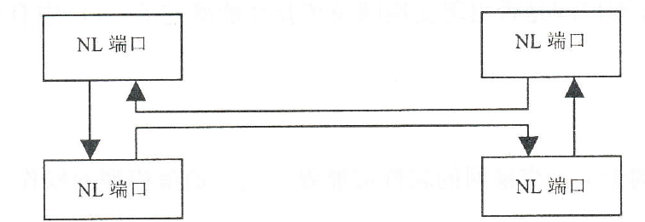

c)仲裁环拓扑

在所有的拓扑结构中，设备(包括服务器、存储设备和网络连接设备)都必须配置一个或多个光纤通道端口。在服务器上，端口一般借助主机总线适配器实现。一个端口总是由两个通道构成：一个是输入通道，另一个是输出通道。在两个端口之间的连接称作链路。在点到点和交换网拓扑中，链路总是双向的。在交换网的情况下，链路所涉及的两个端口的输出通道和输入通道通过一个交叉装置连接在一起，使得每一个输出通道都连接到一个输入通道。在另一方面，仲裁环拓扑的链路是单向的，每个输出通道都连接到下一个端口的输入通道，直到圆周闭合为止。仲裁环的线缆连接可以借助一个集线器简化。在这种被人们称作星形环的配置中，端点设备双向连接到集线器，在集线器内部的线缆连接保证在仲裁环内部维持单向的数据流。

交换网和仲裁环拓扑使用不兼容的协议。可以根据不同的功能区分下列端口类型：

1. N端口(结点端口)： 起初，光纤通道通信是围绕N端口和F端口开发的，这里的N表示Node(结点)，F表示Fabric(交换网)。N端口描述一个端口作为端点设备(服务器，存储设备)，也称结点，加入交换网拓扑或点到点拓扑的能力。

2. F端口(交换端口)：F端口是N端口在光纤通道交换机中的对接点。F端口知道怎样把一个N端口发送给它的帧通过光纤通道网络传递给所希望的端点设备。

3. L端口(环端口)：仲裁环使用与交换网不同的协议进行数据交换。这里的L表示Loop(环)。L端口描述一个端口作为一个端点设备(服务器，存储设备)加入仲裁环拓扑的能力。

4. NL端口(结点和环端口)：NL端口同时具有N端口和L端口的能力。一个NL端口既可以连到一个交换网，也可以连到一个仲裁环。

5. FL端口(交换网环端口)：交换机的FL端口允许把一个交换网连接到一个仲裁环。FL、NL和L端口都可以用来构成仲裁环。

6. E端口(扩展端口)：两个光纤通道交换机通过E端口连接在一起。这里的E表示Expansion(扩展)。E端口使得连接到两个不同交换机的端点设备可以互相传送数据。光纤通道交换机通过E端口在整个光纤通道网络上中转信息。

7. G端口(通用端口)：现代光纤通道交换机可以自动地配置它们的端口。这样的端口就称作G端口。这里的G表示Generic(通用)。例如，如果一个光纤通道交换机通过一个G端口连接到另一个光纤通道交换机，那么G端口就把它自己配置成一个E端口。

8. B端口(桥接端口)：B端口通过ATM或SONET/SDH把两个光纤通道交换机连接在一起。这里的B表示“Bridge(桥接器)”。这样，相隔很长距离的光通道SAN可以使用经典的广域网技术连接在一起。

9. L端口：较多地用于早期端点设备。现代端点设备普遍配置NL端口代替L端口。

## FC的协议结构

光纤通道标准定义了一个通过网络移动数据的多层结构。它的协议被划分为5个层次，从FC-0到FC-4。最顶层FC-4为光纤通道提供与上层应用的接口，它定义了如何把应用协议映射到下面的光纤通道网络。例如，串行SCSI必须将光纤通道设备映射为可被操作系统访问的逻辑设备.。对于主机总线适配器，这种功能一般要由厂商提供的设备驱动器程序来实现。FC-3定义公共服务，例如多路复用和地址绑定功能。FC-2定义如何把上层应用传下来的数据块切分成帧，也包含对各种服务类别的定义和流量控制机制。最下面的两层FC-1和FC-0则致力于网络数据传输。FC-1提供数据编码和解码的工具，还定义了访问介质的命令结构。FC-0为各种介质类型、所允许的长度和物理信号建立了标准。在光纤通道协议栈旁边列出的链路服务和交换网服务用于对光纤通道网络的运行进行维护和管理工作。

FC协议簇如下图所示：

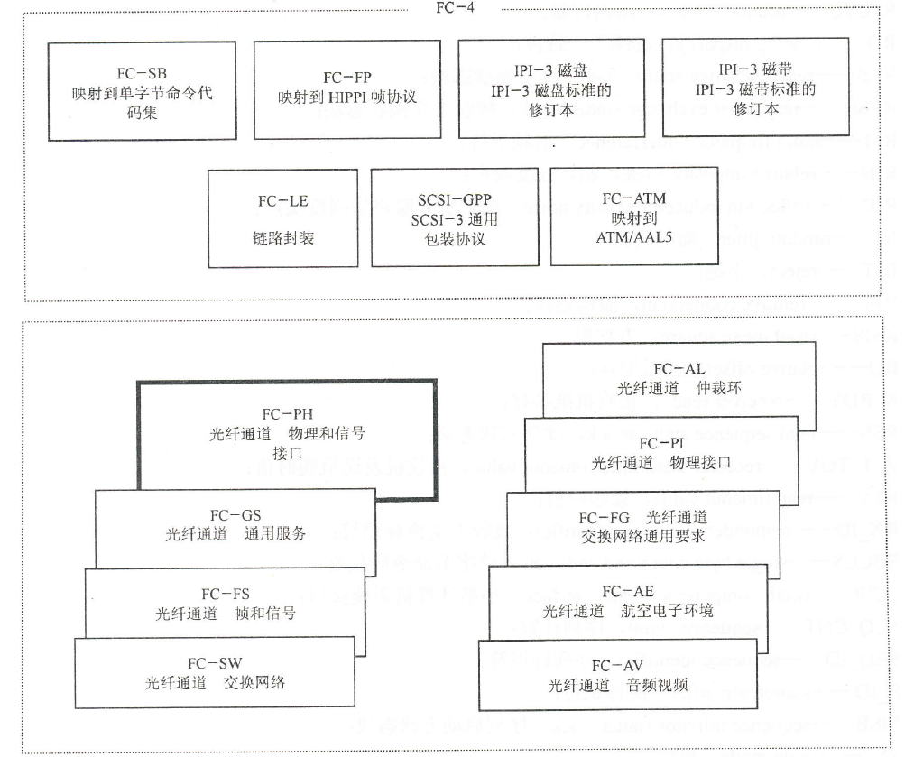

FC的协议结构如下图所示：

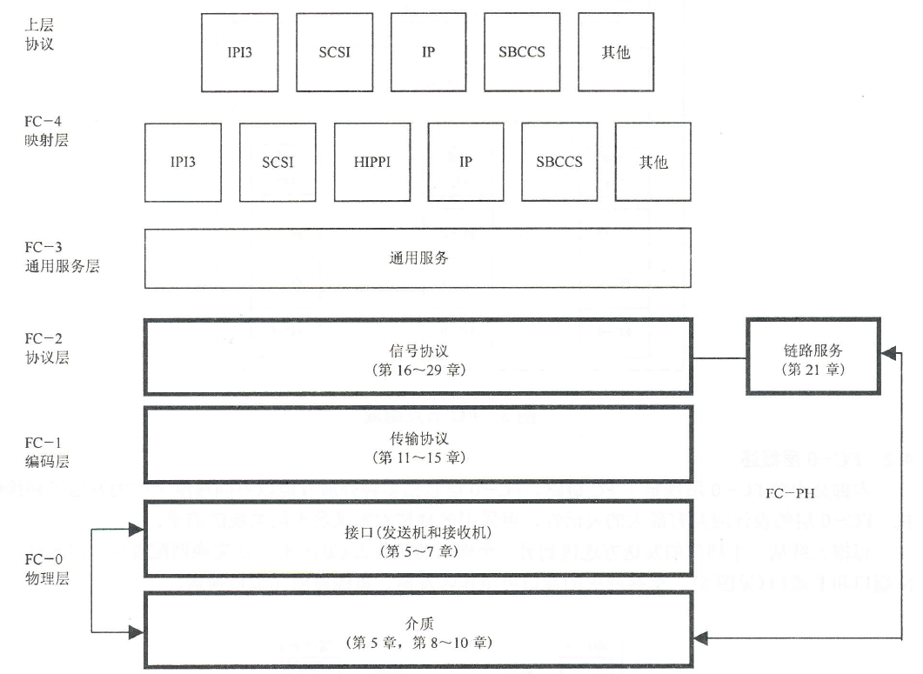

上述5个层次还可以进一步归纳成以下两个部分：

(1)物理和信令层：通常把FC-0、FC-1和FC-2合在一起称作光纤通道物理和信令层。

(2)高层：光纤通道的高层包括FC-3和FC-4。

光纤通道的层次基本上相当于OSI参考模型的较低层，并且可以看成是链路层的网络。光纤通道呈现为单个不可分割的网络，并在整个网络中使用统一的地址空间。虽然在理论上这个地址空间可以非常大，在单个网络中可以有千万个地址，但实际上光纤通道通常在一个SAN中只支持数十台设备，或者在某些大型数据中心应用中支持上百台设备。

### FC-0层

FC-0定义系统中的物理链路，包括线缆、接插件和光电参数，指定使用什么样的物理信号传输二进制数位0和1。在SCSI总线中，每一比特都有自己的数据线，并且另有控制线。与此不同的是，光纤通道通过单条线路顺序地发送二进制数位。

并行的SCSI总线存在的问题是在不同的数据线上有不同的传输时间，从而限制了所能达到的最大数据速率；因此，光纤通道采用串行传输，这就意味着即使在很长的距离上也可以取得高的传输速率。现在市场上可提供的光纤通道产品的速率可高达16 Gbps。当谈到传输速率时，应该指出，在点到点和交换网拓扑中传输是双向的，即全双工的，因此即使对于广泛使用的lGbps传输速率，也可取得200MBps的数据率。

光纤通道定义了多种铜缆和光缆类型，不过比较高的速率仅支持光纤。光纤通道也为铜缆和光缆定义了多个接插件规格。单模光纤使用单模SC插头，多模光纤使用多模SC插头，同轴电缆使用同轴插头，屏蔽双绞线使用STP 9针插头。在同轴电缆插头中，BNC头用于发送，TNC头用于接收。9针插头(DB9)用于连接屏蔽双绞线，其中只使用4个针，1针和6针用于发送，5针和9针用于接收，其余的针不用。

### FC-1层

FC-1定义了数据在通过光纤通道的线缆传送之前怎样对它编码。FC-1还描述了管理光纤通道连接(链路控制协议)所需要的一些传送字，即有序集。

所谓的8b/lOb编码正是采用这样的介于曼彻斯特编码和二进制编码之间的一种折中方案。8b/l0b编码把一个8位字节转换成一个10位字符后再在通信介质上传送。对于光纤通道，这就意味着100 MBps的数据传送将需要lGbps的传输速度。需要指出的是，千兆位以太网也使用8b/l0 b编码。

把8位字节扩展成10位的传送字符具有下列优点：

(1) 在8b/l0b编码中，对于所有可能的10位字符，仅选用由最多只包含5个连续的1或5个连续的0的位序列所组成的字符。因此最长经过5个信号单元会有一个信号跳变，这样就可以保证接收方时钟的同步。

(2) 使用8b/10 b编码产生的位序列具有均匀的0和1的分布。这样做的好处是在处理8b/l0b编码位序列的硬件时仅产生小的直流电流，从而使得光纤通道硬件部件的实现比较简单和廉价。

(3) 还有一些不表示8位数据字节的10位字符，这些字符可用于光纤通道链路的管理。

8b/l0b编码把一个8位字节映射成一个10位的传输字符，再交给FC-0层去传输。但现在大部分计算机基本的数据处理单元都是包含4个字节的字，因此FC-1层定义了传输字。光纤通道结合4个10位的传输字符形成一个40位的传输字。光纤通道标准区分两种类型的传输字：数据和有序集。它们之间的区别在于第一个字节。数据传输字的第一个字节是数据字节，有序集传输字的第一个字节是特殊传输字符K28.5。两种传输字的其余3个字节则都是数据字节。

数据字仅可以出现在SOF(Start-of-Frame：帧起始)界标和EOF(End-of-Frame：帧结束)界标之间。有序集仅可以出现在EOF界标和SOF界标之间，而且SOF和EOF本身也是有序集。所有的有序集都有一个共同的特征，那就是它们都以一个称作K28.5的字符开头。K28.5字符包括一个特别的位序列，它不会出现在数据流的其他位置。因此，光纤通道端口的输入通常是在初始化光纤通道的时候，或者在一条链路丢失同步之前，可以使用K28.5字符把连续的输入位流划分成40位的传输字。

有序集传输字可以作为控制信号，因为它的第一个字符是特殊字符，不会与数据字混淆。有序集传输字可以起以下几种控制作用：

(1) 数据帧分界符。数据帧有起始分界符和结束分界符，而起始分界符和结束分界符都是有序集传输字。

(2) 原语信号。FC-1 层有两种原语信号，即缓冲区的流控制原语信号和空闲字原语信号。为了保证发送和接收端的同步，**光纤通道往往在没有信号传输时传输空闲字**。

(3) 原语连续信号。连续 3个相同的有序集传输字用于链路控制。

在光纤通道中，FC-1层的作用就是给FC-2层提供发送和接收传输字的功能。FC-2层只需要利用这个功能，而不需要了解FC-1 层具体怎样实现发送和接收传输字的。这种分层结构的优点是可以实现模块化。当FC-1层的实现 (软件或硬件)改变时，只要它提供给上层的功能不变，FC-2的上层就不需要改变。

使用有序集，FC-1 定义了各种链路层协议，用于链路的初始化和链路管理。链路初始化是使用帧进行数据交换的必要前提。链路层协议的例子包括仲裁环的初始化和仲裁。

### FC-2层

FC-2层利用FC-1层提供的发送和接收传输字的基本功能来执行更负责的功能，这些更能又能作为基本功能提供给更上层FC-3层。 FC-2指定独立于上层协议的数据传输机制。 它是自我配置的，支持点到点，仲裁环和交换网的环境。 FC-2确定通过光纤通道网络传输的单元（如一个文件）可以有多大。 它调节流控制，保证发送方仅以接收方可以处理的速度来发送数据，它还定义了适用于各种应用需求的服务类别。

#### 帧的基本格式

要把数据从附接在光纤通道上的一个设备传送到另一个设备上，发送方上层协议传下来的数据块必须要组织成离散的报文，以便通过网络进行传输。在光纤通道的术语中，数据报文被称作帧。

光纤通道网络传送控制帧和数据帧。控制帧不包含有用数据，它们为诸如一个数据帧成功投递这样的事件传递信号。数据帧可传送多达2112字节的有用数据。比较大的序列必须划分成多个帧。

一个光纤通道帧由头、有用数据(载荷)和CRC检验等域构成。此外，帧被包装在帧起始(SOF：Start-of-Frame)界标和帧结束(EOF：End-of-Frame)界标之间。最后，在两个帧之间必须通过链路传送6个填充字。CRC检验过程识别所有的传输差错。

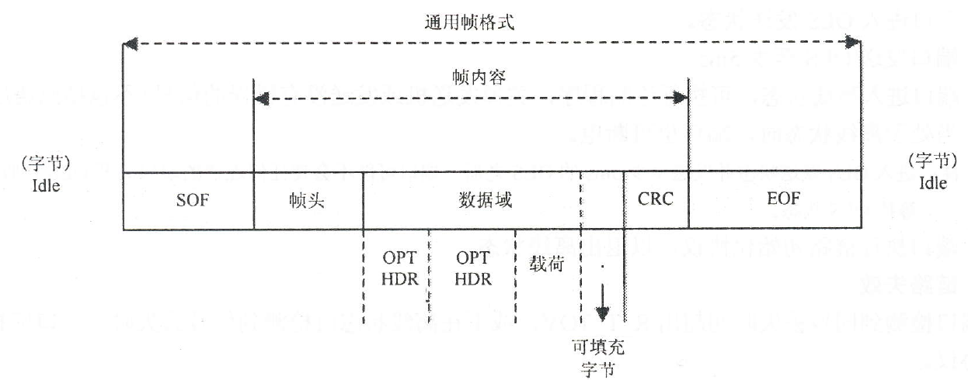

帧以一个有序集SOF分隔符开头。这个4字节的单字定义所使用的服务类别以及该帧是否是一个序列的起始帧。在SOF之后，24字节的帧头包含帧的目标地址、帧的源地址、序列ID、帧在序列内的编号以及交换ID等信息。

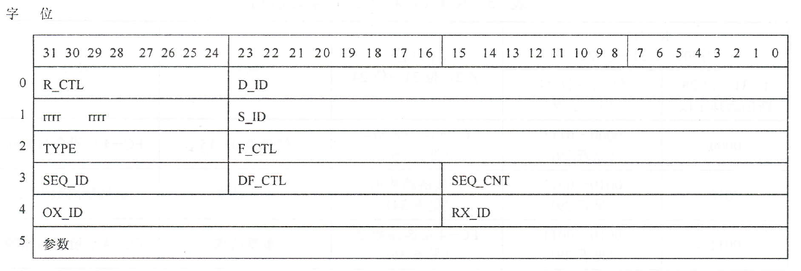

帧头之后是数据单元部分，它的长度可以从0字节到2112字节。光纤通道使用这种可变长的组帧方式来满足各种应用需求，并在帧的开销和有效载荷之间寻找一个合理的平衡。由于光纤通道帧的构成是建立在4字节的传输字的基础上的，当用户数据的总字节数不是4的整数倍时，就必须要用额外的填充字节来填充。

如，有效载荷为509字节时，就需要3个额外的填充字节来进行正确的帧装配。帧中数据的完整性由32位的CRC(Cyclic Redundancy Check，循环冗余检验)来验证。在数据经过8b/l0b编码之前就进行CRC计算，并将其结果放到数据单元的后面。

在CRC 后面是一个帧尾有序集，用来通知接收方该帧已经结束。 一个帧具体采用什么样的EOF由两个因素决定： 一个是服务类型，另一个是该帧是否是一个序列的最后一个。

除了标准的24字节的帧头，某些需要扩展控制字段的应用还可以使用可选的帧头，但要保证整个帧的长度仍然控制在2148字节内。 由于可选的帧头占用最大长度被限制在2112字节的数据空间，因此对可选的帧头的使用减少了用户在帧内可传送的有效载荷。

错误纠正发生在序列级。 如果一个序列中有一个帧传输有错，那么整个序列都要重传。 在千兆位速率上，把丢失的个别帧重传并把放在正确位置上所需要的处理开销相比，重传整个序列更为有效。 当然，基础的协议层必须保证误码率不超过指定的10^-12值，才能保证纠错过程的有效性。

#### 流控制

流控制保证发送方仅以接收方可以接受的速度发送数据。 光纤通道使用信用量方式实施流控制。 每个信用量都表示接收方接收光纤通道帧的能力。 如果接收方给了发送方一个等于4的信用量，那么发送方仅可以发送4个帧。 此后，发送方不可以发送更多的帧，直到它收到对发送的一些帧的确认应答为止。

#### 分段和重组

光纤传输的应用层可能会传输一个大于单帧最大传输字节的数据块，因此在FC2层中需要根据光纤传输的分段规则将数据包进行分段，分段过程首先将一个大的数据包分解为若干个序列，一个序列再分解为若干个帧，并依次计算出偏移，并将偏移值嵌入到每个数据包当中，而接收方则应该按照相应规则进行数据包的重组，从而完成一个大数据块的传输。

### FC-3层

在光纤通道中，每一个端口都有自已的FC-0、FC-1和FC-2层实体。一个结点可能有多个物理端口，它们可以连接到不同的结点，因而会有多个FC-0、FC-1和FC-2层实体。FC-4层给应用程序提供接口，也就是说，应用程序只需使用FC-4层提供的操作。在同一结点上可能有多个应用程序需要调用光纤通道的传输功能，也就可能有多个FC-4层实体。光纤通道中的FC-3是一个特别的层次。一个结点只有一个FC-3层实体，FC-3利用底层FC-2来实现公共服务，FC-3可以利用多个FC-2层实体来实现自已的服务。

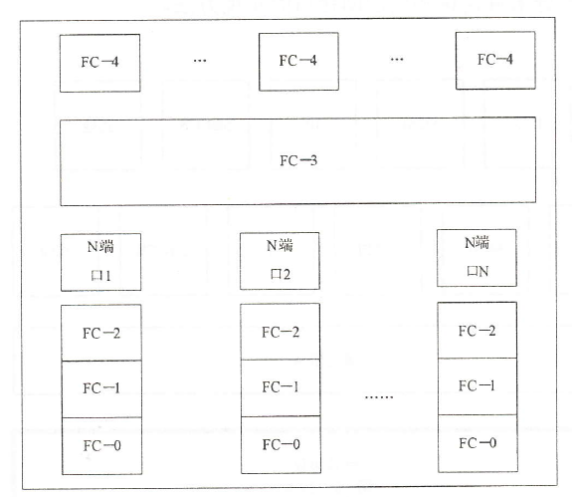

FC-3定义的服务包括：

(1) 条块化复用。该服务可以使用多个N端口通过多条FC-2链路并行地传输单个用户的信息单元，从而可以把所使用的带宽增加若干倍。

(2) 组合端口地址绑定。该服务把在一个结点上的多个N端口绑定到同一个地址，使得这些N端口响应同一个地址。通常人们把这些被绑定到同一个地址的N端口的集合称作猎取组(Hunt Group)。这种机制允许把包含猎取组地址的任何帧路由到在该猎取组内的任意一个可用的N端口，从而可减少等待一个N端口变成可用所产生的延迟。

(3) 多播。该服务可以把一个信息传输到多个结点或同一结点的多个端口。

### FC-4层

FC-4层为FC通信的高层协议，FC-4层支持的高层协议包括SCSI、IPI(Intelligent Peripheral Interface，智能外设接口)HIPPI(High Performance Parallel Interface，高性能并行接口),IP和ATM适配层AAL5等。 这些应用协议可以直接把它们的数据单元交给FC-4层去发送，不需要考虑FC-4层是怎样把它们的数据单元分割成光纤通道数据帧发送出去的。同样应用协议从FC-4层直接收到通信对方发给自己的完整的数据单元，而不用知道这些数据单元是怎样由从低层收到的光纤通道数据帧组合起来的。

# FC-AE协议及其子协议

中文文档：

GJB6410.1-2008：基本包含了FC协议的所有内容。

GJB6410.2-2008：对1的增补。

GJB6410.3-2008：对1和2的增补。

GJB6411.1-2008：FC航空电子环境。

以上4个文档基本上就是对应于英文文档的FC-FS、FC-LS。但是没有包含太多关于FC-SW、FC-AL相关的内容。

英文文档（全部在T11的官方网站上可获取，大部分文档都在持续更新中）：

|  |  |  |  |
| --- | --- | --- | --- |
| 协议名称 | 层关系 | 含义 | 附注 |
| **FC-FS** | **FC1、FC2、FC3** | **帧和信号** | **包含了FC-1和FC-2以及FC-3层所有内容，较为重要的文档** |
| **FC-AE** | **FC-FS和FC-LS的子集** | **航空电子环境** | **关于FC-AE协议的说明，包含ASM、1553、LP、VI** |
| FC-AE-1553 | FC-AE的子集 | AE-1553 | AE的子集，主要说明1553协议在FC上的映射和详细定义 |
| **FC-AE-ASM** | **FC-AE的子集** | **匿名订阅消息** | **AE的子集，主要说明ASM协议的定义，最高版本为08-FC-AE-ASM-AMV1.4，AM代表修订** |
| FC-AE-RDMA | FC-AE的子集 | 远程直接内存获取 | AE的子集，主要说明FC-AE中远程DMA的协议定义 |
| FC-AV | FC-4层协议 | 音视频 | 应用层协议，定义了如何使用FC-FS来传输航空应用中的音频和视频 |
| FC-BASET | FC-0、1层协议 | BaseT | 物理层编码规定 |
| FC-BB | ULPs | 高速链路 | 主要内容为讲述FC的协议和以太网及其他传输协议之间的兼容使用定义 |
| **FC-DA** | **FC-2层** | **设备关联** | **以N端口为例子，说明N端口在实现过程中需要实现的功能，以及不必要实现的功能** |
| FC-SM | 未划分 | 信号模型 | 主要介绍FC通信中的信号模块，器件建模及仿真等要求 |
| **FC-GS** | **FC2层** | **通用服务** | **主要介绍FC的几个同样通用服务，例如名字服务、管理服务、时间服务，这些基本都在交换网中实现，N端口可以暂不考虑** |
| FC-IFR | FC-4层以上 | 交换网路由 | 主要介绍关于上层交换网的路由协议 |
| **FC-LS** | **FC3层** | **链路服务** | **主要介绍FC-2层内所有的链路服务请求及响应，包括登陆、信用、连接管理等定义。** |
| FC-MI | 未划分 | 互联方法 | 主要讲述设备需要和对方互联需要执行的一些过程，包括N端口，F端口，E端口的互联方法。 |
| FC-PI | FC-0层 | 物理接口 | 讲述FC的物理连接方式及光电信号接口的一些参数要求 |
| FC-SB | FC4层 | 单字节指令集协议 | 介绍了基于FC-4层的单字节指令集协议，用于小数据命令传输及I/O读写等应用 |
| FC-SCM | FC4层 | 简化配置及管理 | 顶层应用协议，主要介绍关于存储网络里面的主机、交换网、内存之间的各类协议 |
| FC-SP | FC2层 | 安全协议 | 主要介绍FC中安全协议的使用及定义 |
| FC-SW | FC-2、3层 | 交换网 | 主要讲述FC交换机的组成、提供服务、端口定义等内容 |

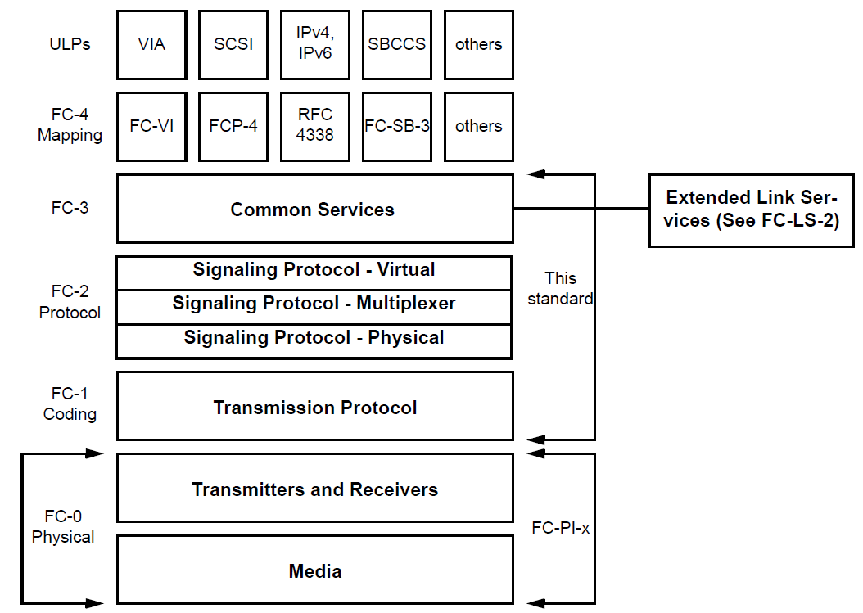

# FC协议国内外发展现状

## 国外发展现状

在航空航天军事应用方面，航空电子环境需要网络提供分布式、低延时、实时可靠的数据传输技术。为了让光纤通道技术满足以上这些要求，并为新一代航空电子网络通信提供更加优良的解决方案，ANSI专门编制了FC-AE协议子集。远程直接存储器访问（FC-AE-RDMA）、匿名消息传输（FC-AE-ASM）、FC-AE-1553、FC轻量协议（FC-AE-LP）、虚拟接口（FC-AE-VI）是其中五种应用相对广泛的高层的协议。

### 国外FC协议研究现状

目前，在美国多种现役飞机和下一代飞机上，FC-AE协议得以大展拳脚。如在F/A-18，AV-88及黑鹰直升飞机中用它实现航空电子装置“黑匣子”的数据传输，数据速率最高能达到100Mbps。在F/A-18E/F“超黄蜂”歼击机上，提高了控制主机和监视器、相控阵雷达之间的数据传输速率。美国的AH-64 Apache直升机中用光纤通道来作为数字视频接口与处理器的数据总线。B1-B枪骑兵轰炸机中将其作为航空电子计算机和数据存储与传输设备间的光纤通道-仲裁环接口等。美国战斗机代表F-22也采用了50Mbps光纤网络作为高速数据总线，比传统航电系统使用的1553总线的传输速度高出49倍。美英联合攻击机JSF的航空网络中也采用光纤通道来高速连接各子系统。

FC-AE-ASM协议的用途在于传输飞机的命令、控制、信号处理和传感器／视频数据。这些应用的区域表现出的特征是需要高可靠性、容错性和支持实时控制相应的确定性行为。例如美国AH-64D长弓阿帕奇直升飞机中将其用于数字视频接口与飞行试验和任务处理器的互连；BI-B中将其航空电子计算机和数据存储／传输设备间的光纤通道一仲裁环接口等”。

目前提供FC-AE相关产品的公司包括DDC公司和AIT公司，其产品已成功应用到内内外多个机载FC总线项目的配套仿真测试系统中。

### DDC公司FC产品

DDC公司提供FC协议相关的解决方案及产品，其主要的产品包括FC通信协议板卡75000，其板卡产品的实物图如下图所示：

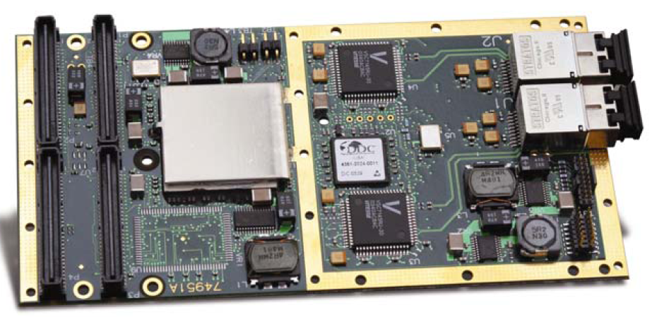

产品的内部功能模块框图如下图所示：

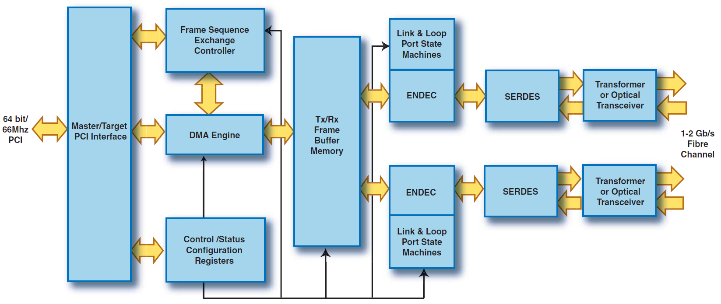

该板卡的主要功能：支持2路FC接口，支持2类和3类服务，PCI64-Bit/66M接口,上层协议支持TCP/IP，SCSI，ASM，RAW MODE等。DDC公司FC板卡可实现FC协议采集功能，其ASM的采集卡特点包括，可以通过Message ID和Port ID的组合过滤，可以配置成N包触发，每一包都有相应的时间戳，错误检测包括序列错误，CRC错误，板卡内存不足，主机内存不足。

同时，DDC公司提供FC协议交换机板卡型号75600，其产品实物如下图所示：

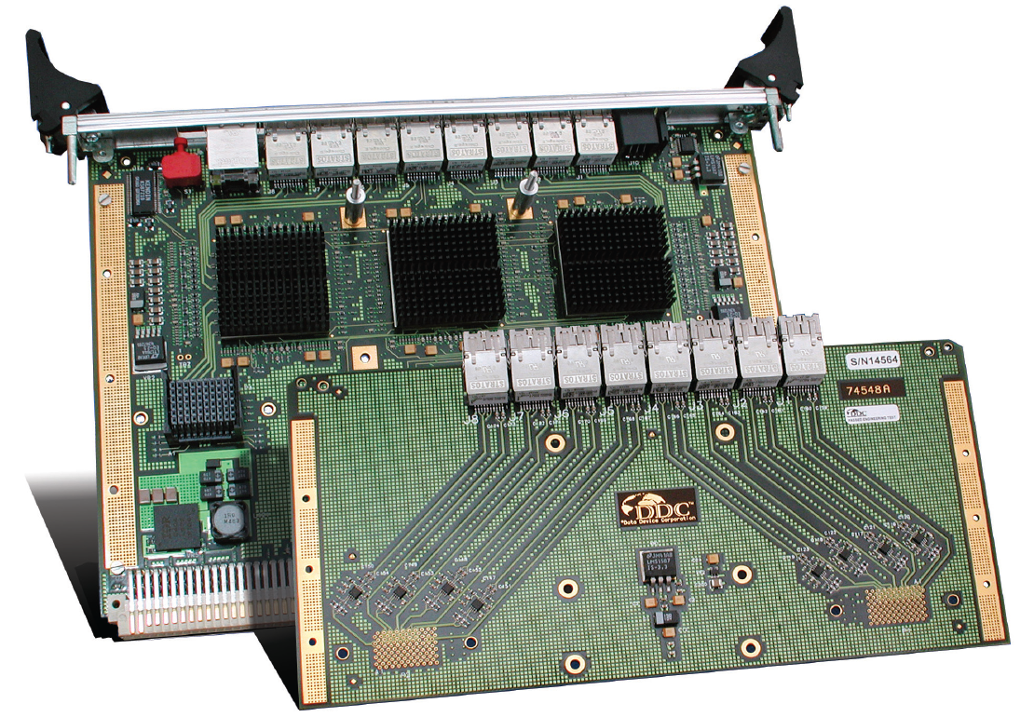

该交换机产品的的主要功能包括：

* 提供16个光路电接口；
* 支持网口和232口对交换机配置；
* 支持2类和3类服务；
* 支持多播、广播；
* 支持显式或者隐式登陆，支持时钟同步服务；
* 支持交换机到交换机的扩展连接。

目前该公司产品主要应用于国内外的FC总线产品的配套仿真测试系统中。

### AIT公司FC产品

AIT公司提供全套的FC协议产品解决方案，在国内占有较大的市场，在高校、研究院所等单位应用较广，其产品主要用于FC协议学习、预研、产品原型验证、FC协议分析等多种功能。其主要产品型号为AIT-APG-FC4，其PCI接口的产品的实物图如下：

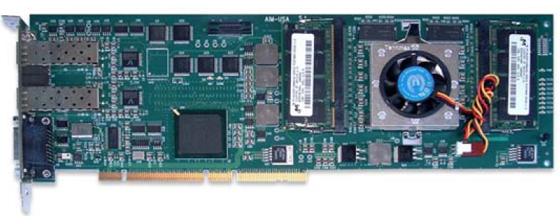

该产品的主要功能包括：

* 接口：PCI/PCI-X；
* 提供板载2GB DDR2数据缓存；
* 协议支持包括：FC-AE-ASM、FC-AV、FC-AE-1553、FC-SCSI-3；
* 支持数据采集功能；
* 支持时间管理：IRIG-B编解码硬件支持；

同时该公司提供基于PCIe接口的FC产品板卡，型号APE-FC-2板卡产品实物如下图所示：

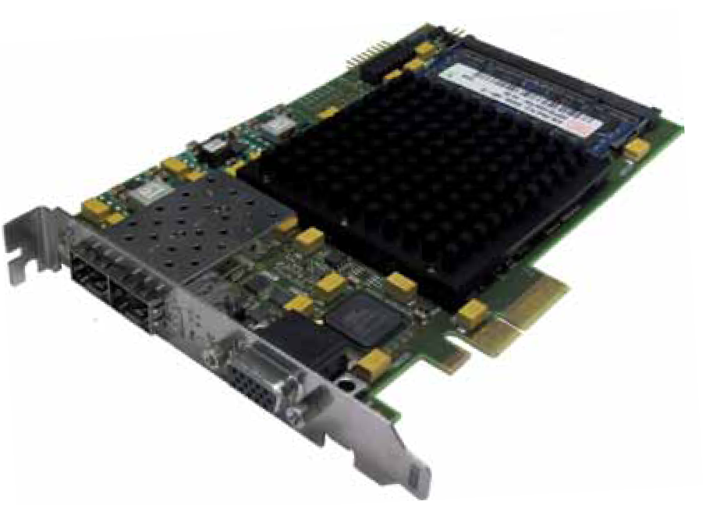

* 接口：PCI-X，PCIe；
* 内存：4GB DDR2 RAM 64bit位宽；
* 支持数据采集功能；
* 协议支持包括：FC-AE-ASM, FC-AE-1553, FC-AE-AV，AS5653；
* 支持时间管理：IRIG-B编解码硬件支持；

目前该公司产品已应用到国内多个型号项目的仿真测试项目中，主要用于FC功能板卡的仿真、FC协议数据的采集分析、FC协议一致性测试、FC板卡性能测试等方面。

## 国内发展现状

### 国内FC协议研究现状

FC协议的研究在国内起步较晚，目前只有较新的型号项目中使用了FC-AE-ASM协议总线，主要应用于对实时性要求高、网络传输带宽大的应用场合，应用较为广泛的主要在航空领域，现已逐步扩展到兵器、船舶等领域应用，其市场前景巨大，是未来国内军工领域通信总线协议的主要发展方向之一。

航空领域以中航631所为代表，较早从国外引进了FC-AE-ASM协议，并成功研发出国内型号项目中应用最广的FC-AE-ASM功能板卡，并为型号项目研制出专用的FC光纤交换机。目前在国内新型舰载机16、四代战斗机20型号中，FC-AE-ASM型号均作为全网系统的主干网络，完成整个飞机的所有主要航电设备之前的高速数据传输通道。国内新型无人机9，也采用了FC-AE-ASM总线作为整个无人机网络的主干网。在航空领域各型号配套研究所、设备供应商对FC-AE产品的需求旺盛，急需一套较为完善的FC-AE网络研究、原型验证、仿真测试的总线相关解决方案。

兵器领域以兵器计算所为代表，将航空领域热门应用的FC-AE-ASM协议，引如到国内兵器领域的型号项目中，用FC光纤总线作为新一代战车内部的主干传输网络，利用该网络的高实时性、高传输带宽等优点，极大的提升军事设备的作战相应时间，火力控制速度等参数性能，目前该总线也成为兵器领域研究的一大热点。兵器计算所以FC-AE协议规范为研发基础，由此研发并制定了一套兵器领域专用的FC-VE总线，该总线协议架构与FC-AE类似，但由设计单位加入了部分自定义的协议内容，用于对系统外设备的加密控制，目前该研究所已成功研制出相应的FC-VE配套产品及交换机，并在部分型号项目中进行了产品功能、性能等参数的验证。

船舶领域以中船709、716、724等研究所为代表，进行了大量的FC-AE光纤通信在船舶领域应用的研究，并在各FC产品供应商的帮助下，研发出了部分的FC-AE光纤总线产品，替换了船舶领域传统的部分以太网传输网络。但由于船舶领域的成本控制较为严格，因此目前FC总线仅应用于对传输带宽和延迟有严格要求的显示、控制系统中，其它子系统由于成本因素暂未全面使用FC总线。随着现代船舶各类电控系统的不断升级，对总线传输的速率、延迟、传输带宽的需求不断增长，并随着FC总线产品的成本不断降低，光纤通信在船舶领域的应用必将全面扩展，因此研发FC-AE相关技术产品在船舶领域的应用，具有非常大的市场前景和意义。

随着国内外FC总线产品的发展及市场的不断扩大，国内出现了北京华力创通、北京旋极科技、石竹公司、南京全信等多个FC-AE产品的设备供应商，其中北京华力创通公司起步较早，并成功自主研发了FC-AE的产品仿真测试卡、数据采集卡、协议分析仪、原型验证系统等多款FC总线仿真测试配套产品，目前已成功应用于国内外多个型号项目的配套仿真测试系统。北京旋极科技以FC相关产品代理为主，提供相关的FC产品技术咨询和支持服务，并提供FC原型验证产品。石竹公司推出了FC-AV光纤接口卡、FC光纤交换机等产品，主要应用于FC协议预研、配套仿真测试系统。

### 华力创通FC光纤接口卡

北京华力创通FC终端网卡HWA-FC-NIC-4G是一款高性能FC光纤通信网络接口板卡，支持FC-AE航空电子环境的网络仿真、测试及数据分析功能。HWA-FC-NIC-4G支持2个FC端口，采用光纤LC接口形式，可以作为2个独立端口使用，也可以作为1对冗余端口使用，支持1.0625Gbps、2.125Gbps、4.25Gbps通信速率。HWA-FC-NIC-4G集成IRIG-B系统时钟，提供多个节点时钟同步功能，便于多节点仿真系统使用，该板卡完全遵循FC-LS,FC-FS,FC-AE-ASM等FC光纤通信协议规范。

板卡特性：

* 支持双路SFP光学模块，支持1G、2G、4G 通信速率；
* 支持FC-AE-ASM协议；
* 符合FC-PC，FC-FS协议标准；
* 符合PMC/XMC板卡规范；
* 支持点对点和交换式通信方式；
* 支持256个非数据块和16条数据块；
* 支持隐式登陆和显式登陆；
* 符合class 3服务；
* 8Gb高速DDR3L数据接收缓存、发送缓存；
* 支持IRIG-B时标同步接口；
* 提供4个（2收2发）TTL触发I/O；
* 支持硬件加密功能；
* 支持PMC接口的PCI总线接口；
* 支持XMC接口的4 Lanes PCIe总线接口；
* 物理层数据传输误码率小于10-12；
* 单板功耗低于12W；
* 支持正常网卡模式和采集模式，板卡可用作仿真板卡或者采集板卡使用；
* 提供配套仿真测试软件FCView。

其产品的实物图如下图所示：

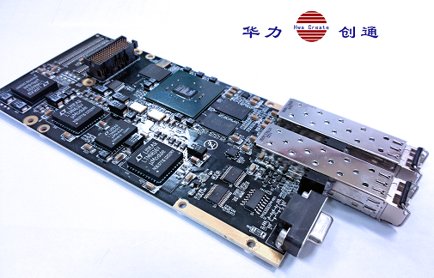

华力创通FC 协议分析仪是一款高性能的FC通信协议分析设备，该设备可以独立分析2路FC数据通信链路，支持实时显示、过滤配置、离线分析等功能，可线速度采集1、2G的通信数据，并储存到本地磁盘供离线分析和数据挖掘等功能。

分析仪的主要功能包括：

* 支持2路独立FC通信数据采集
* 支持1、2G速度采集及切换
* 支持所有FC通信协议数据采集，支持ASM协议分析
* 支持ICD文件导入，对数据进行ICD解析
* 支持实时数据显示及过滤功能
* 支持错误数据显示及查找功能
* 支持1TG存储空间，可扩展
* 数据采集记录功能
* 数据统计分析功能
* 数据在线分析和离线分析功能
* 提供1个IRIG-B时间同步接口，支持解码和生成码
* 提供可配置IO电平触发采集功能（2路输入，2路输出）
* 提供1个100M/1000M自适应以太网接口，便于功能扩展

FC协议分析仪由便携式加固计算机和华力创通公司的FC光纤数据采集卡组成，配合高性能的采集、存储、分析软件，实现对高速FC光纤数据的采集和分析功能，为用户提供光纤通信的调试、测试手段。FC协议分析仪的实物如下：

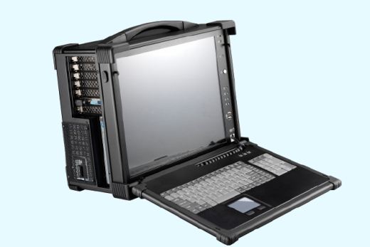

### 石竹FC光纤接口卡

AV-FC-AV 光纤视频数据传输卡支持ARINC Specification 818(Avionics Digital Video Bus) 协议，提供高可靠性，高带宽的数据传输接口。该卡支持点到点、仲裁环、交换三种拓扑结构，可选1.0625Gbps~4.25Gbps的传输速率，最大传输距离为10km( 多模可达300m，单模可达10km)。

该控制卡的特点：

* 标准PMC/XMC 接口子卡：74mm × 149mm
* 多达4路光纤接口，单通道速度高达4.25Gbps
* 单模/多模可选，最大传输距离可达10km
* 支持ARINC 818 数字音视频传输协议
* 可定制协议：FC-AE-ASM, FC-AE-1553 等
* 板载4Gb DDR2 缓存
* 支持 64bit/133MHz PCI-X 协议，带宽高达1066MB/s
* 支持 8×PCI-Express 协议，带宽高达4GB/s
* 提供Windows XP/Linux/Vxworks 驱动

其板卡的实物图如下所示：

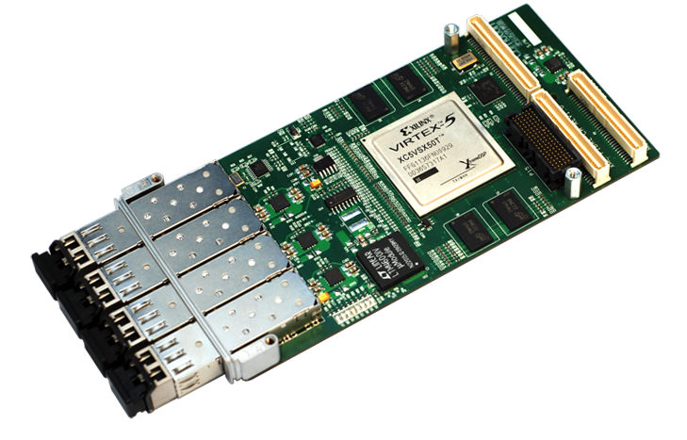

|  |
| --- |
|  |

同时石竹公司提供功能强大的FC-AE航空光纤网络仿真测试交换机，不仅可以满足符合航电协议FC-AE-ASM、RDMA、1553，FC-AV等协议数据的交换，还可以通过对交换端口配置相应的功能模块以完成网络中通讯状况的监控，数据的记录，以及网络性能的测试和协议一致性的分析。该交换机的功能特点：

* 提供32个SFP端口，其中30个数据交换端口，2个专用监控端口；
* 支持30个数据端口无阻塞线速交换；
* 支持2Gbps或4Gbps速率（可配置）；
* 支持Buffer-to-Buffer信用管理，每个端口最大支持8个信用（可配置）；
* cut-through快速交换模式，端到端延迟少于1.2us；
* 支持单播、多播和广播，支持255个多播组；
* 支持隐式登录和显式登陆；采用VoQ机制，确保按顺序传输；
* 支持时钟同步，时钟精度100ns，同步周期1ms~255ms可配，同步偏差小于1us；
* 支持2级优先级；
* 支持F-Port或E-Port模式（每个端口可配置），最大支持6个ISL连接；
* 支持基于OXID的ISL间负载均衡；
* 根据每条ISL连接状态，支持ISL表的自动更新；
* 支持基于输入、输出或ASM帧Message ID的3种监控模式，支持在ASM监控帧上增加时标功能；
* 支持每个端口LED连接状态显示；
* 220AC输入，功耗小于100W

该交换机的实物图如下图所示：

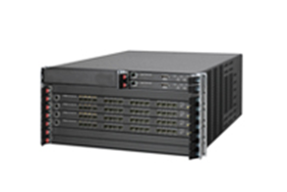

### 科研项目中使用的FC板卡

目前国内多所高等院校、科研机构等均已经开始进行FC协议的相关技术调研和协议研究，包括成都电子科技大学、西北工业大学、中国航空计算技术研究所等多个单位均有自研型号的FC协议原型验证设备，并进行了FC相关产品的协议性能、协议实现、网络建模与仿真等工作，发表了一些列高水平科研论文，但大多数单位均采用了xilinx ML555开发板，进行协议的原型验证和仿真等工作，其中较早开始Fc协议研究的电子科技大学，经过多年专业研究，成功推出了自研型号的FC功能仿真测试板卡。

## 国内外产品参数比较

AIT公司、北京华力创通公司、兵器计算所的FC光纤通信相关产品的主要参数比较如下表所示：

AIT、华力和计算所产品参数比较

|  |  |  |  |
| --- | --- | --- | --- |
| **公司** | **AIT** | **华力创通** | **计算所** |
| 国产型号协议  FC-VE | 不支持 | 支持 | 支持 |
| 国际通用协议  FC-AE-ASM | 支持 | 支持 | 不支持 |
| ARINC818协议 | 不支持 | 支持 | 不支持 |
| 定制协议 | 支持 | 支持 | 不支持 |
| 传输速率 | 1/2/4G bps | 1/2/4G bps | 1/2/4G bps |
| 端口数量 | 2 | 2 | 2 |
| FC应用软件 | 支持 | 支持 | 支持 |
| PCI接口 | 支持 | 支持 | 不支持 |
| PCIE接口 | 支持 | 支持 | 支持 |
| CPCI接口 | 不支持 | 支持 | 不支持 |
| PXIE接口 | 不支持 | 支持 | 不支持 |
| 冗余管理 | 不支持 | 支持 | 支持 |
| 显示登录 | 支持 | 支持 | 支持 |
| IP Core开发 | 不支持 | 支持 | 支持 |
| FC协议芯片化 | 不支持 | 不支持 | 支持 |
| 型号定制 | 不支持 | 支持 | 支持 |
| -40-85温度 | 不支持 | 支持 | 支持 |
| 价格 | 价格偏贵 | 性价比高 | 不公开 |
| 定制服务 | 不支持 | 支持 | 不支持 |
| 兼容性 | 成熟产品、兼容FC-AE国际规范、不兼容国内定制规范 | 可兼容FC-AE国际规范、国内定制规范、私有规范 | 只支持私有FC-VE规范 |
| 是否提供Windows驱动 | 提供 | 提供 | 提供 |
| 是否提供Vxworks驱动 | 不提供 | 提供 | 提供 |